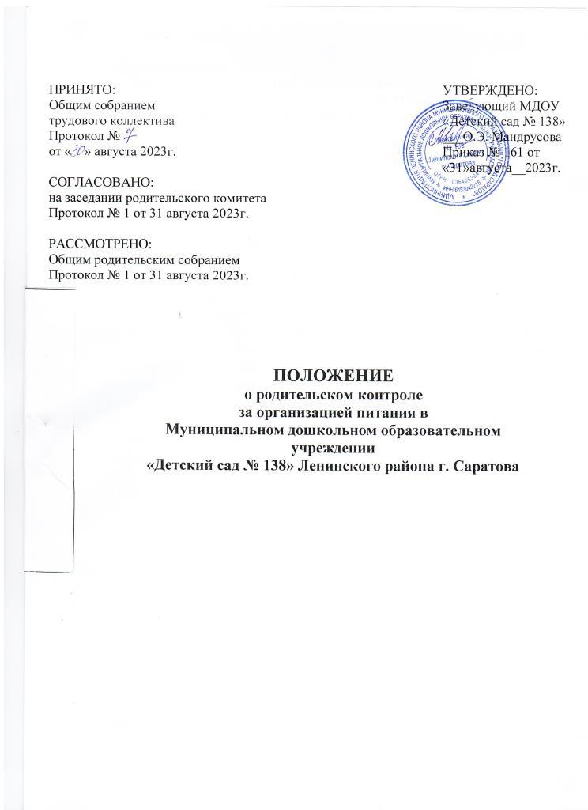

ПРИНЯТО: УТВЕРЖДЕНО:

Общим собранием Заведующий МДОУ

трудового коллектива «Детский сад № 138»

Протокол № 7 ___О.Э. Мандрусова

от «30» августа 2023г. Приказ № 161 от

«31»августа__2023г.СОГЛАСОВАНО:

на заседании родительского комитета

Протокол № 1 от 31 августа 2023г.

РАССМОТРЕНО:

Общим родительским собранием

Протокол № 1 от 31 августа 2023г.

**ПОЛОЖЕНИЕ**

**о родительском контроле**

**за организацией питания в**

**Муниципальном дошкольном образовательном**

**учреждении**

**«Детский сад № 138» Ленинского района г. Саратова**

# Общие положения.

* 1. Настоящее Положение о родительском контроле организации и качества питания воспитанников МДОУ «Детский сад № 138» Ленинского района г. Саратова (далее по тексту – Положение), разработано на основании: - Федерального закона от 01.03.2020 № 47 – ФЗ «О внесении изменений в Федеральный закон «О качестве и безопасности пищевых продуктов»;

- Федерального закона «Об образовании в Российской Федерации» от 29.12.2012 № 273 – ФЗ; - СанПиН 1.2.3685-21 «Гигиенические нормативы и требования к обеспечению безопасности (или) безвредности для человека

факторов среды обитания»; - Методических рекомендаций от 18.05.2020 МР 2.4.0180-20 Роспотребнадзора Российской Федерации «Родительский контроль за организацией горячего питания детей в общеобразовательных организациях»; - Уставом МДОУ «Детский сад № 138» Ленинского района г. Саратова (далее по тексту – Учреждение);

* 1. Положение разработано в целях обеспечения гарантий прав

обучающихся на получение полноценного питания в условиях Учреждения, родительского контроля организации питания обучающихся ДОУ, оказания практической помощи в соблюдении норм действующего законодательства в части организации питания воспитанников детского сада.

* 1. Положение регламентирует содержание и порядок проведения

контрольной деятельности в Учреждении, предназначено для осуществления координированных действий работников Учреждения и родительского

контроля организации и качества питания воспитанников (далее по тексту – Комиссия).

* 1. В состав Комиссии входят представители администрации Учреждения, педагогического коллектива, родительской общественности, старшая медицинская сестра.

Состав Комиссии утверждается приказом заведующего Учреждением. При необходимых условиях в состав комиссии могут быть включены другие работники Учреждения, приглашенные специалисты. Все члены Комиссии, участвующие в контрольной деятельности непосредственно на пищеблоке обязаны иметь медицинское освидетельствование на отсутствие

инфекционных и иных заболеваний (медицинские книжки).

* 1. Положение принимается решением собрания трудового коллектива учреждения, согласовывается с родительским комитетом и общим родительским собранием, утверждается приказом заведующего ДОУ.
  2. Учреждение имеет право дополнять и изменять отдельные пункты данного Положения.
  3. Срок действия данного Положения не ограничен. Данное Положение действует до принятия нового.

# Основные направления деятельности Комиссии.

* 1. При проведении мероприятий родительского контроля за организацией питания воспитанников оцениваются:
* соответствие реализуемых блюд утвержденному меню;
* качество готовой продукции;
* санитарно-техническое содержание обеденной зоны групп, состояние обеденной мебели, столовой посуды, наличие салфеток и т.п.;
* соблюдение правил личной гигиены всех участников образовательного процесса;
* вкусовые предпочтения детей, удовлетворенность ассортиментом и

качеством потребляемых блюд по результатам выборочного опроса детей с согласия их родителей или иных законных представителей;

* информирование родителей и детей о здоровом питании;
* наличие размещенной информации в группах.
  1. Проведение проверок по качеству и безопасности питания в ДОУ в

соответствии с Примерной инструкцией по контролю (Приложение 1).

1. Цель и задачи Комиссии
   1. Целью деятельности Комиссии является содействие администрации Учреждения в совершенствовании организации питания воспитанников.
   2. Основными задачами деятельности Комиссии являются:

* осуществление контроля исполнения законодательства РФ в области организации питания обучающихся;
* пропаганда принципов здорового образа жизни, в том числе правильного питания детей дошкольного возраста.

# 4. Функции Комиссии.

* 1. Комиссия по контролю организации питания обучающихся обеспечивает участие в следующих процедурах:
* контроль за качеством и количеством приготовленной пищи согласно меню;
* изучение мнения родителей (законных представителей) по организации и улучшению качества питания;
* участие в разработке предложений и рекомендаций по улучшению качества питания обучающихся.
  1. Организация опросов родителей (законных представителей) по ассортименту и качеству блюд для питания детей.
  2. Результаты контроля оформляются в мониторинге качества организации питания (Приложение 2), или осуществляются в форме анкетирования (Приложение 3).

# Организация деятельности Комиссии

5.1.Комиссия в своей деятельности руководствуется законодательными и нормативно-правовыми актами РФ, приказами и распоряжениями отдела образования Ленинского района МО «Город Саратов», Уставом и локальными актами Учреждения, настоящим Положением.

5.2.Полномочия Комиссии начинаются с момента издания соответствующего приказа.

5.3.Деятельность Комиссии осуществляется в соответствии с планом-графиком работы на учебный год.

5.4.Комиссия может осуществлять свои функции вне плана (графика работы)

по инициативе заведующего Учреждением, по обращению родителей

(законных представителей). В этом случае работники, подвергаемые проверке, могут заранее не предупреждаться о сроках ее проведения.

5.5.Плановая работа Комиссии осуществляется не менее 1 раза в квартал.

5.6.Заседания Комиссии считаются правомочными, если на них

присутствуют не менее трех ее членов.

5.7.Результаты контроля Комиссии оформляются актами (справками).

5.8.Результаты контроля могут быть представлены на рассмотрение и

обсуждение на Общем собрании работников, Педагогическом совете, родительском собрании.

# 6. Права участников комиссии и работников учреждения

6.1.Для осуществления возложенных функций Комиссии предоставлены следующие права:

* изучать документацию, относящуюся к предмету контроля;
* контролировать организацию и качество питания в детском саду;
* изучать практическую деятельность работников групп и пищеблока через наблюдение за соблюдением режима питания в детском саду, качеством приготовления пищи. Член комиссии может снять пробу блюда, оценить

качество приготовления, внести свои предложения;

* изменить график проверки, если причина объективна (письменная жалоба работников учреждения, родителей (законных представителей)

обучающихся, фиксация заболеваний обучающихся Учреждения, связанных с питанием, наличие предписаний или замечаний вышестоящих или

контролирующих органов);

* знакомиться с жалобами родителей (законных представителей),

содержащими оценку работы по организации и качеству питания, давать по ним объяснения;

6.2.Проверяемый работник имеет право:

* знать сроки планового контроля и критерии оценки своей деятельности, состав и порядок работы Комиссии;
* знакомиться с выводами и рекомендациями комиссии не позднее 7 (семи) рабочих дней со дня окончания проверки;
* обратиться в комиссию по урегулированию споров Учреждения или вышестоящие органы (отдел образования Ленинского района МО «Город Саратов) при несогласии с результатами контроля.

# 7.Взаимосвязи с другими органами самоуправления

7.1.Комиссия взаимодействует с заведующим Учреждением,

Педагогическим советом, Общим собранием работников и Советом родителей.

7.2.Ответственность

7.2.1.Члены Комиссии несут ответственность за соблюдение санитарно-

гигиенических норм и допускаются к работе в Комиссии при наличии личной медицинской книжки.

7.2.2.Члены Комиссии несут персональную ответственность за невыполнение или ненадлежащее исполнение возложенных на них обязанностей.

7.2.3.Члены Комиссии, занимающиеся контролем за организацией питания в Учреждении, несут ответственность за достоверность излагаемых фактов, представляемых в актах по итогам контроля.

Приложение 1

**Примерная инструкция**

**по контролю организации питания дошкольников (для родителей):**

* + 1. Проверять наличие спецодежды у обслуживающего персонала.
    2. Изучать меню и сравнивать его с фактическим набором блюд.
    3. Снимать пробу блюд, предлагаемых детям, и давать оценку их вкусовых качеств.
    4. Проверять, как организовано дошкольное питание:
* наличие ежедневного меню в группе и в ДОУ,
* отсутствие сколов на столовой посуде в группе,
* чистота обеденных столов в группе,
* сервировка.
  + 1. Проанализировать полученные факты и описать замечания, предложения, рекомендации в мониторинге качества организации питания.
    2. Контроль исполнение рекомендаций.

Приложение 2

**Мониторинга качества организации питания (родительский контроль)**

Название образовательной организации: МДОУ «Детский сад № 138»

Адрес организации: Россия, 410062, г. Саратов, ул. 2-й Московский проезд, дом 7

Дата и время заполнения:

Ф.И.О. родителей ,

Возрастная группа

**Проверка отведенного места для приема пищи в группе**

|  |  |  |
| --- | --- | --- |
| Наименование проверки | Да | Нет |
| 1.Наличие ежедневного меню с указанием веса, объема блюд и кулинарных изделий в доступном месте |  |  |
| 2.Фактический рацион питания соответствует ежедневному меню |  |  |
| 3.Отсутствуют сколы на столовой посуде |  |  |
| 4.Отсутствует влага на столовых приборах |  |  |
| 5.Обеденные столы чистые (протертые) |  |  |
| 6.Спецодежда у обслуживающего персонала в группе чистая и опрятная |  |  |
| 7.Журнал бракеража готовой продукции заполнен (указано время проведения бракеража блюд, имеются подписи членов бракеражной комиссии) |  |  |
| 8. Основное блюдо горячее |  |  |

Дополнения (замечания):

Подпись участников мониторинга:

(подпись) (расшифровка)

Приложение 3

**Форма оценочного листа (анкетирование)**

«_ _» 20 дата проведения проверки: Комиссия в составе:

,

проводившая проверку:

|  |  |  |
| --- | --- | --- |
|  | **Вопрос** | **Да/Нет** |
| 1 | Имеется ли меню для ознакомления родителей на сайте учреждения? | |
|  | А) да |  |
|  | Б) нет |  |
|  | | |
| 2 | Вывешено ли ежедневное меню в удобном для ознакомления родителей месте? | |
|  | А) да |  |
|  | Б) нет |  |
|  | | |
| 3 | В меню отсутствуют повторы блюд? | |
|  | А) да, по всем дням |  |
|  | Б) нет, имеются повторы в смежные дни |  |
|  | | |
| 4 | В меню отсутствуют запрещенные блюда и продукты | |
|  | А) да, по всем дням |  |
|  | Б) нет, имеются запрещенные блюда и продукты |  |
|  | | |
| 5 | Соответствует ли количество приемов пищи режиму функционирования организации? | |
|  | А) да |  |
|  | Б) нет |  |
|  | | |
| 6 | Есть ли в организации приказ о создании и порядке работы бракеражной  комиссии | |
|  | А) да |  |
|  | Б) нет |  |
|  | | |
| 7 | От всех ли партий приготовленных блюд снимается бракераж (суточные пробы)? | |
|  | А) да |  |
|  | Б) нет |  |
|  | | |
| 8 | Проводится ли уборка помещений после каждого приема пищи? | |
|  | А) да |  |
|  | Б) нет |  |
|  | | |
| 9 | Качественно ли проведена уборка помещений для приема пищи на момент работы комиссии? | |
|  | А) да |  |
|  | Б) нет |  |

|  |  |  |
| --- | --- | --- |
| 10 | Достаточно ли необходимой посуды для приготовления пищи на пищеблоке |  |
|  | А) да |  |
|  | Б) нет |  |
|  | | |
| 11 | Соответствует ли состояние посуды для приема пищи требованиям СанПиН? | |
|  | А) да |  |
|  | Б) нет |  |
|  | | |
| 12 | Соответствует ли состояние одежды у сотрудников, осуществляющих раздачу готовых блюд требованиям СанПиН?; | |
|  | А) да |  |
|  | Б) нет |  |
|  | | |
| 13 | Обнаруживались ли в помещениях для приема пищи насекомые, грызуны и следы их жизнедеятельности? | |
|  | А) нет |  |
|  | Б) да |  |
|  | | |
| 14 | Созданы ли условия для соблюдения детьми правил личной гигиены? | |
|  | А) да |  |
|  | Б) нет |  |
|  | | |
| 15 | Выявлялись ли замечания к соблюдению детьми правил личной гигиены? | |
|  | А) нет |  |
|  | Б) да |  |
|  | | |
| 16 | Соблюдается ли график выдачи пищи? | |
|  | А) нет |  |
|  | Б) да |  |

Приложение 4

**План-график работы**

**комиссии по родительскому контролю за качеством и организацией питания**

**в МДОУ «Детский сад № 138» Ленинского района г. Саратова**

|  |  |  |  |  |  |
| --- | --- | --- | --- | --- | --- |
| № | Объект контроля | Ответственный | Периодичность | Инструмент контроля | Форма контроля |
| 1 | Качество и безопасность готовой продукции и сырья при поступлении в  детский сад | Комиссия по  родительскому контролю | 1 раз в квартал | Акт при нарушении | Анализ документации |
| 2 | Контроль за отбором и хранением суточных проб | Комиссия по родительскому контролю | 1 раз в квартал | Акт при нарушении | Наблюдение |
| 3 | Соблюдение графика выдачи пищи | Комиссия по родительскому контролю | 1 раз в квартал | Акт при нарушении | Наблюдение |
| 4 | Санитарное состояние пищеблока, кладовых | Комиссия по родительскому контролю | При подготовке к новому  учебному году | Акт при нарушении | Наблюдение |
| 5 | Организация питания детей в группах,  культурно- гигиенические навыки, этикет | Комиссия по родительскому контролю | 1 раз в квартал | Акт при нарушении | Наблюдение, анализ результатов |

Приложение 5

**АКТ**

**по проведению родительского контроля организации и качества питания**

**в МДОУ «Детский сад № 138» Ленинского района г. Саратова**

Дата проведения родительского контроля

Цель контроля – проверка организации и качества питания воспитанников МБДОУ.

Результаты контроля

В присутствии

была проверена проверка организации питания воспитанников и составлен акт в 2-х экземплярах.

Члены комиссии родительского контроля:

(Ф.И.О.) (подпись)

(Ф.И.О.) (подпись)

(Ф.И.О.) (подпись)

(Ф.И.О.) (подпись)

(Ф.И.О.) (подпись)